CCE 事业一部 A组 团队
Leader姓名：徐俐娅Grace Xu
Leader职位：CCE Group事业部总监 Business Unit Director
参选类别：年度数字营销金牌团队
团队简介
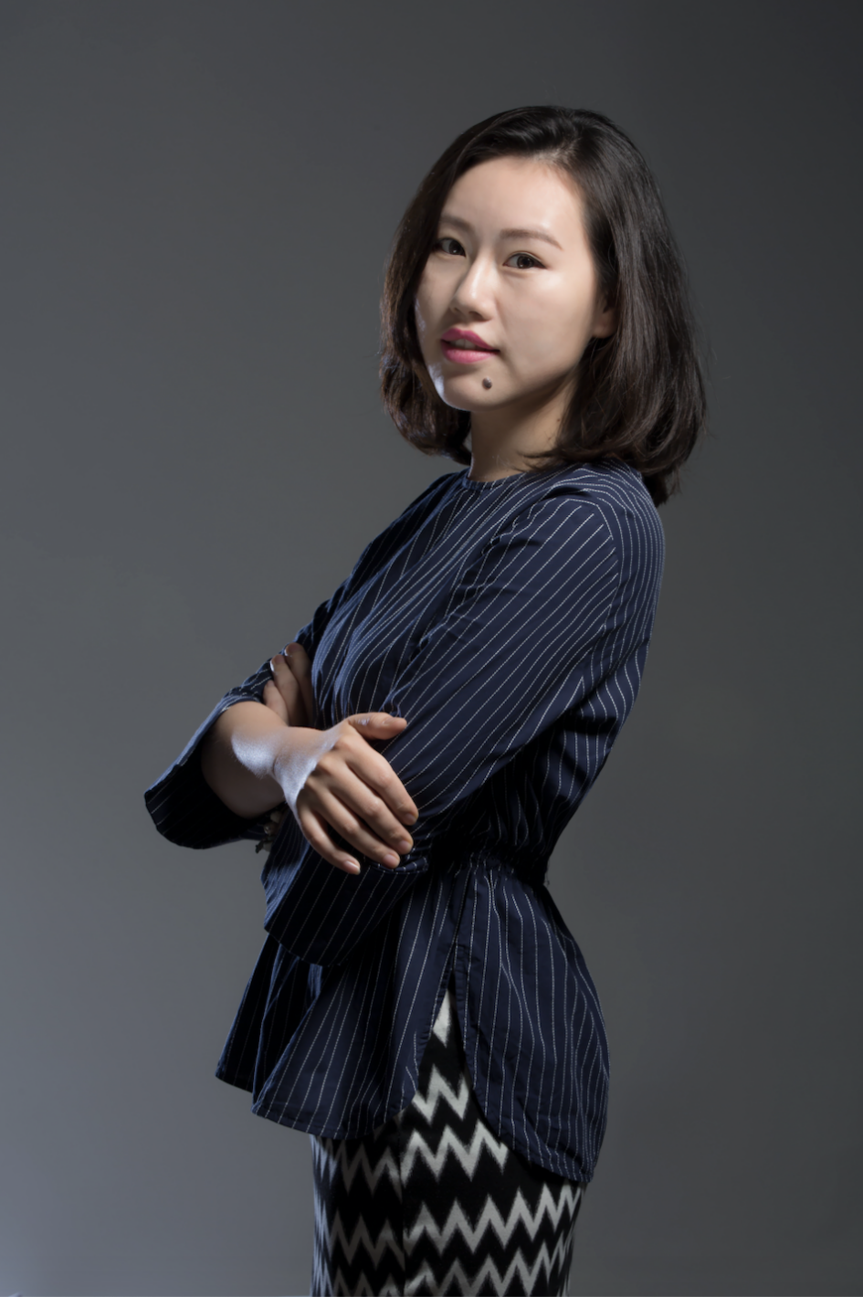
团队Leader：徐俐娅Grace X
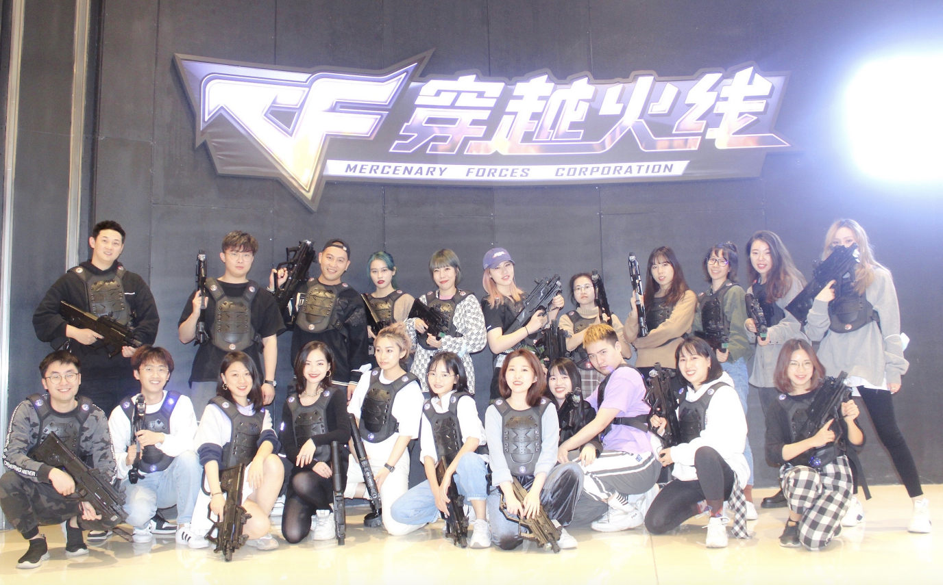
团队合影
项目部：Tiffany、Yanis、Sherry
创意部（文案及设计）：姜姜、花花、Evan、年糕、Yuki、Yusu、Chera
我们是由一群对广告营销有坚持、有热爱和有追求的小伙伴组成的新团队；以全新的架构和细分的职能模式，秉承创新、专业、与时俱进不断迭代的精神为更好的服务我们的品牌客户而不断优化。
2020年疫情大环境下整体行业情况不佳，团队的对外项目部积极拓展新品牌同时依旧得到老客的信赖，在已有客户丝芙兰、Dior之外新增舒肤佳、Olay和Chanel、fresh等更多元的品类客户。同时内部创意伙伴不断自我迭代，即为丝芙兰成分图鉴1.0后又与品牌共创2.0，助力品牌成为美妆行业成分领域趋势引领者，以更专业、清晰、便捷的小程序工具为丝芙兰BA和用户提供最佳决策方案。并全面开启和宝洁集团的合作，提供舒肤佳洗手产品线sell in电商平台全面的整合营销方案，在明星粉丝经济、电商营销方案、创意等多维度帮助品牌取得更高的销量转化。
团队寄语
了不起的CCEr
2020年度突出表现
2020年挑战的一年，团队在为丝芙兰成分图鉴1.0成功引起消费者关注后又与品牌共创2.0，升级优化并助力品牌成为美妆行业成分领域趋势引领者，以更专业、清晰、便捷的小程序工具为丝芙兰BA和用户提供最佳决策方案，并有效达成品牌提高转化率。
2020年团队全面开启和宝洁集团的合作，提供舒肤佳洗手产品线sell in各大电商平台全面的整合营销方案，玩转明星粉丝经济、电商营销方案、创意等多维度帮助品牌取得更高的销量转化。

